Самостійна робота
Тема заняття. Створення презентації за допомогою сервісу Canva.
Мета заняття: сформувати практичні навички роботи зі створення і представлення якісних електронних презентацій.

Зміст роботи

1. Ввімкніть персональний комп’ютер.
2. Відкрийте веббраузер Google Chrome.
3. Щоб приступити до роботи, пройдіть авторизацію на сайті https://www.canva.com/uk_ua/.
4. Створіть нову презентацію на тему згідно зі своїм варіантом.
5. Створіть у Canva мудборд.
6. Перш ніж розпочати роботу над презентацією, створіть мудборд («дошка настрою») – це колаж із набору картинок, які передають настрій і стилістику майбутнього проєкту. Під стилістикою маються на увазі кольори, іконки, фотографії, ілюстрації тощо. Зображення для мудборду ви можете знайти на дошках в Pinterest.м
7. Приклад мудбордів:

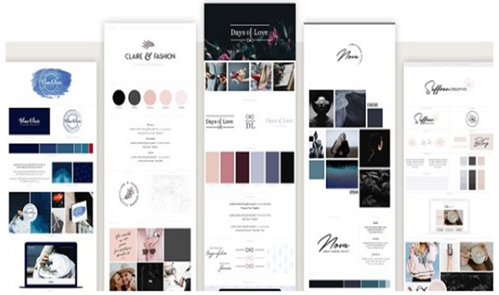

8. Максимум візуалізації та мінімум тексту.
9. Ідеально, якщо у презентації будуть лише заголовки, тези з теми та візуал. Обов’язково додайте на слайди: меми, комікси, анімовані зображення, короткі відео тощо.
10. Відкрийте Canva і оберіть тип дизайну Презентація.
11. Виберіть один із сотень професійних шаблонів зі слайдами.
12. Завантажте власні фотографії або оберіть зображення з галереї сервісу.
13. Налаштуйте зображення, додайте стильні фільтри і відформатуйте текст.
14. Завершіть роботу та збережіть презентацію.
15. Під час створення презентації вам допоможе відео по створенню презентації.

Критерії оцінювання презентації | Перший слайд з креативною назвою
 | Презентація має привабливий вигляд (обрано відповідний дизайн слайдів), фон, текст, кольори допомагають розкривати тему, не відволікають від сприйняття презентації
 | Малюнки, фото, у потрібній кількості – 10 слайдів
 | Всі фото та малюнки підписані та відформатовані

16. Вимкніть персональний комп’ютер, приберіть робоче місце, оформіть звіт згідно з методичними рекомендаціями.

Методичні рекомендації з виконання та оформлення
Звіт оформити засобами текстового редактора Microsoft Word на аркуші формату А4, шрифтом Times New Roman, 14 кеглю з вирівнюванням по ширині та абзацним виступом 1,25 см. Друк зробити двосторонній. Підписати роботу у колонтитулі з вказуванням назви групи та ПІБ здобувача освіти.

Питання для самоконтролю
1. Назвіть переваги онлайн-сервісу Canva?
2. Чи забезпечена можливість спільного редагування презентації?
3. Яким чином використовуються фотографії у Canva?
4. Яким чином використовуються звуки і фільми Canva?
5. Чи є можливість створення інших матеріалів – брошур, листівок у Canva?

